『ずっと住まいるsmile☺!! 』

班員：小川恭平　菊地桂司　鈴木由梨　徳永光　水澤花穂　　　　TA　田野井雄吾

**1.概要**

茨城県南部に位置する人口約14万人の都市であり、古くから城下町・海軍のまちとして発展した。戦後は駅前を中心に多くの百貨店が存在し、広い商圏を有していた。しかし、近年の郊外の大型ショッピングモールの増加等により徐々に土浦の地位が後退してきてしまった。

一方、常磐線、常磐道などの交通利便性、れんこん、霞ヶ浦の自然資源、城下町としての歴史的価値など土浦が持っている魅力は多い。

人口は減少傾向にあるため、こういった土浦の魅力をどのように育み、活用していくかが課題である。

**2.目標都市像**

市民が一生、笑顔で住み続けたいと思える都市を提案する。土浦市は地域によって大きく特色が異なるため、それぞれで住み続けたいまちへ変える要素は異なる。よって土浦を5つの地域に分ける。次に、一生住み続けたいまちがどのようなものなのか、いかっぺ市でヒアリング調査を行った。その結果から、

1. 「人のつながり」②「にぎわい・楽しみ」
2. 「安心・安全」④「利便性」

⑤「自然環境」 ⑥「誇り」

という6つの条件を設定した。これらの条件を基に地域ごとの問題点を発掘し、解決策・改善策を提案していくことで住民が一生住みたいと思えるまちをつくる。

**3.人口フレーム**

コーホート要因法を用いて2040年までの人口推計を行った。2040年には12万人を切り、116,000人にまで減少することが予想される。現在社会において人口増加は収束し、人口減少時代の中で大きな人口増加は見込めない。そこで、現状維持を目標とし、転出を抑制し、転入を促進する必要があると考える。そこで、2040年の時点で、現状の人口14万人を維持するために「一生住み続けたいまち」を提案する。



図1：土浦市の人口推計と目標人口

**4.都市像を実現するための条件**

一生住み続けたいまちを実現するための条件を土浦市に当てはめ考察した。分野をそれぞれの条件に分類し、現状と課題を発見する。

**4-1.人のつながり**

まちづくりには人のつながりが大きな役割を担う。それに関して土浦市では、様々な交流会が行われている。以下に例を挙げる。

* 「あったか中四鍋会(なかよしなべかい)」：年齢を問わず子供から大人まで参加する、ではさまざま世代でつながりが生まれている。
* 「ふれあい・いきいきサロン」： 町内単位で、地域に住む人々が協働で活動内容を企画・決定し、ともに運営していく仲間づくりの活動。それによって、仲間づくりだけでなく、生きがいづくり、健康づくり、元気づくりが効果として挙げられる。
* 「農業体験と料理の試食」：土浦管内の女性農業師とつくば国際大学保健栄養学科との交流活動で、レンコンの農業体験、収穫したレンコンの試食を実施している。女性が教えることで男女問わず参加しやすい交流イベントになっており、農業体験から収穫、試食まで行うことで長い期間での交流が実現している。

**4-2.にぎわい・楽しみ**

**4-2-1.商業**

つくば市や阿見市などの周辺地域に大型ショッピングモールが次々とオープンし、中心市街地の商店街がシャッター街化している。自動車の運転ができない高齢者などの交通弱者は買い物に行くことが困難である。

**4-2-2.工業**

土浦市の北部には工業団地が集中しており、製造品出荷額は全国で第99位、茨城県内では第5位の規模となっている。

**4-2-3.農業**

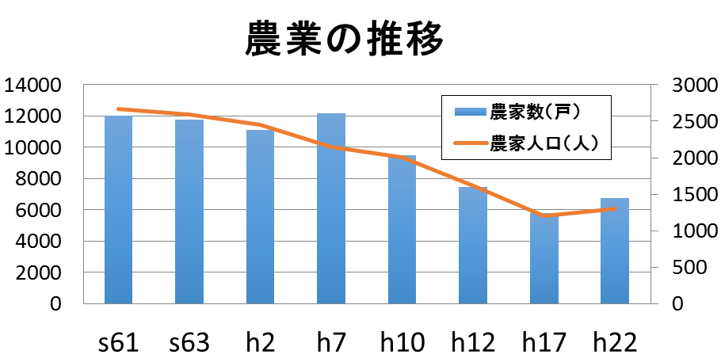農業産出額は一定の額を保っているものの、農業人口・農家数ともに年々減少する傾向にある。そのような農家の減少に伴い、耕作放棄地も増加してきている。これらのおもな原因は高齢化と後継者不足にある。このような状況を受け、土浦市は国や県の政策に基づき、農業の衰退の対策事業を行っている。例えば、都市と農村の交流事業耕作放棄地の再生利用の促進事業や後継者育成事業などの人農地プランの実施を行っている。土浦市の農業の主なフィールドは新治地区で、耕作放棄地の約半分が新治地区に集中している。また、都市と農村の交流事業においても重点地区として設定されている。下図は農業従事者の減少を表したものである。

図2：土浦市の農家数・農業人口の推移

**4-2-4.観光**

土浦市の観光といえば代表的なものとして4月のさくらまつり、8月のキララまつり、10月の花火大会などが挙げられる。特に土浦花火大会は全国３大花火大会のひとつとも言われ、例年約80万人が訪れる土浦一のビッグイベントである。しかし、これらのイベント時以外で土浦を訪れる人は少なく、そのほかにも土浦に存在する豊富な観光資源を活かしきれていないという現状がある。

図3：H19年度土浦市月別入込観光客数

**4-2-5.娯楽**

土浦市で楽しめるレジャーは数多くある。霞ヶ浦を一望できその美しい景色に癒されること間違いなしの遊覧船や、新治地区では豊かな自然を活かした、パラグライダーやそば打ち体験、また、19か所もある果樹園では、なし、柿などの果樹狩りも楽しめる。

**4-3. 安心・安全**

**4-3-1.医療**

医療機関の立地は、人口の多い場所などでの需要は満たしているが中心市街地に集中し、人口の少ない場所や特に高齢化率が高い新治地区に少ない。さらに、協同病院がおおつ野に移転するが、おおつ野地区への交通の便が良くないことも問題である。

従来の協同病院跡は移転後も診察機能を残すということである。下図は土浦市の医療機関の立地と地域別高齢化率を示したものである。



図4：土浦市の医療機関の立地と高齢化率

**4-3-2.福祉**

23年度末時点では、介護老人福祉施設11施設計673床に対し、利用者571人と、現時点で床数は十分に用意できているといえるが、今後高齢化に伴い施設利用者の増加が想定されるため、対策が必要である。

**4-3-3.子育て**

幼稚園、保育園はともに22園ずつあり、それぞれおおむね市全体に配置されている。また、スナック・バー・酒場の店舗数等を指標にした子育て安心度や、大学卒業者数・教育費支出・習い事の教室数などを指標とした教育指数を参考にすれば、土浦市内では荒川沖、おおつ野地区がとりわけ子育て・教育に適した環境が整っているといえる。

**4-3-4.防犯**

刑法犯認知件数は平成14年度で約6万8000件、平成24年度で3万6000件とここ最近のデータでは減少傾向にある。また、自主防犯組織率も高く、市民の防犯に対する意識も高いといえる。

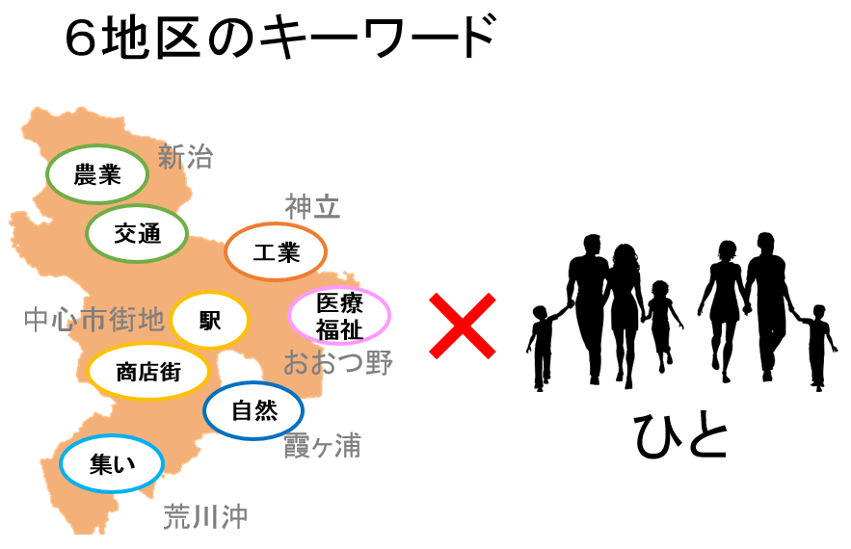

**4-3-5.防災**

土浦市満足度調査報告書によると災害や公害がなく安心であると思うか、という問いに対し「そう思う」27％、「どちらかといえばそう思う」42％と安心だと感じている人が全体の約7割を占めており、市民にとっては比較的災害が少ないまちだといえる。さらに、自主防災組織運営に関して補助制度もあり、組織率も全国平均を上回っている。

**4-4.利便性**

土浦市は常磐線が通り北から神立、土浦、荒川沖の３駅があるが、近年鉄道利用者は減少しており、特に平成17年のＴＸ開通後は著しい変化がみられる。また、市内を走る路線バスも利用者が減少しており、さらにはそれによるバス路線の廃線も相次ぎ、交通の便の悪い地区が続出している。それに伴い、市民の交通手段が自家用車へと移っており依存度も高い。一方で新たな取り組みとしてまちづくり活性化バス「キララちゃん」などの利用者は増加傾向にある。



図5：常磐線利用者推移

**4-5.自然環境**

土浦市は霞ヶ浦や筑波山をはじめとした自然に恵まれている。しかし、市民への満足度調査によると、公園や子どもの遊び場などの整備の満足度ポイントが低い。また、新治地区の懇談会において、つくばりんりんロードの雑草の放置など市民から行政の維持管理の甘さが指摘されていた。

**4-6.誇り**

そのまちにひとつでも誇りを持てるものがあれば、住民は自信を持って自分のまちを紹介でき、より愛着を持てる。また、それを利用した観光事業など、交流も増える。総合計画のまちづくりアンケート調査では、もっと売り込むべきものとして霞ヶ浦などを挙げているように、観光資源や自然環境は豊富にあるので、それらの知名度を上げていく必要がある。

**5.地区別施策提案**

6つの条件を基に、地域ごとに問題提起し、人のつながりを軸として目標像を立て、それに向けた解決策・改善策を考察した。

図6：6地区のキーワード

**5-1.中心市街地**

**～駅・商店街×人＝にぎわいあふれるまち～**

現在、モール505や桜橋商店街などが廃れ、シャッター街となっている部分も多いが、ここに新たに地域の特産品を扱った食のイベントの開催、更に商店街の情報の拡散にFacebook等を使っての効果的な広報活動によって商店街の活気を回復させる。

また、市役所移転に伴い駅周辺に人々が集まることが想定される。これを活かし、土浦駅周辺の回遊性の向上のための歩道の整備や、駅から亀城公園や霞ヶ浦などの観光地へ気軽に立ち寄れる街歩きコースの整備などを進め、これにより市役所へ訪れる人々が街中を歩き回り、賑わいを創出できるようなしかけを作る。

**5-2.新治地区**

**～農業×交通×人＝結びつくまち～**

新治地区では、耕作放棄地が年々増加し、市全体の約5割を占めている。そこで、この耕作放棄地を利用し、農作業を通じて、住民（高齢者）と都市の若者の交流をはかることで農業の活性化、人のつながりを生み出す。

ex) 都市と農村の交流事業

・メイド付き農業

好きな野菜を栽培できるオーダーメイド制のレンタル農園。地域の女性が中心となって行い、普段は都市部に住む顧客の農作業をサポートする。顧客が多忙で来られないときには代わりに野菜の世話をする。

・農業で婚活

コミュニケーションがとりやすいパーティのようなもの。農業を体験したい、農業に興味があるなど共通の意識を持った人々と出会える。さらに、地域住民との交流も見込める。

また、土浦駅から新治庁舎行きのバスは8:15の一本しかないというような現状に対して、バスの増便、乗り合いタクシーの利用の促進をし、交通弱者への対応、交通利便性の向上をはかる。

**5-3. 神立**

**～工場×人＝歩み寄るまち～**

神立地区では神立工業団地を中心として工業と地域住民との交流を通してまちづくりを行う。神立工業団地にはコカコーラの工場などもあり、工場見学や工場紹介で人を集め工場と地域住民の交流の場を作り、それぞれの関係を改善する場にもなり、より豊かな人間関係とまちづくりに貢献できると考える。

**5-4.おおつ野**

**～医療・福祉×人＝安心なまち～**

おおつ野地区では、現在ニュータウンの建設が行われている。現在は住宅の整備は済み、分譲を行っている。ニュータウンの特性から一気に入居し、何十年後かに一気にすたれて住環境が悪化するという失敗例が多いが、そのような事態を避けるために、成長管理型、すなわちニュータウンの環境の維持・管理を行いながら、成長していく様を見守るといった形で開発を行うことを提案する。

**5-5.霞ヶ浦**

**～自然×人＝癒しのまち～**

霞ヶ浦総合公園や霞ヶ浦自転車道、観光遊覧船などの資源が豊富にある霞ヶ浦を観光地として利用するだけでなく、住民もともに楽しめる賑わいのある場所をつくろうと考えた。そのために、霞ヶ浦の効果的なPRによりイベント以外の観光客を増やし、普段から賑わいのある場所を目指す。また、霞ヶ浦沿いの歩道・施設整備を行い、観光客と住民、または住民同士が交流できる場をつくる。

ex）休憩所等

**6.今後の予定**

各地区の具体的な調査

・提案内容の実現可能性の調査

・住みたいまちの条件の再検討

市民・行政・民間へのヒアリング

・提案に関する質問

土浦市民との交流 －人とのつながり－

・土浦市で開催されるイベントへの参加

**7. 参考資料**

•土浦市観光基本計画[http://www.city.tsuchiura.lg.jp/cms/data/doc/1244176149_doc_26.pdf#search='%E5%9C%9F%E6%B5%A6+%E8%A6%B3%E5%85%89+%E5%8B%95%E6%85%8B](http://www.city.tsuchiura.lg.jp/cms/data/doc/1244176149_doc_26.pdf)‘

•観光果樹園　やわたのなし狩り　<http://www.city.yawata.kyoto.jp/learn-enjoy/kanko/miryoku/nashigari.html>

•野菜ソムリエｍａｙｕ♪いばらきを食べつくす！？http://yaplog.jp/mayu-chi/

•桜橋商店街　<http://www.ibawaku.com/maps/index.php?f=ss_sakurabashi.html>

•土浦ニュータウン　おおつ野ヒルズ<http://www.otsuno.com/bypass/>

•土浦市満足度調査報告書　<http://www.city.tsuchiura.lg.jp/cms/data/doc/1352963378_doc_3.pdf>

•土浦市産業部商工観光課『遊覧都市つちうら』

•土浦市都市計画マスタープラン　新治中地区　地区別懇談会　資料

•土浦市都市と農村の交流授業調査　報告書（案）

•第７次土浦市総合計画　後期基本計画（案）

•土浦市ふれあいネットプラン http://www.city.tsuchiura.lg.jp/cms/data/doc/1333013815_doc_23_0.pdf

•土浦市立幼稚園の適正配置の考え方について　http://www.city.tsuchiura.lg.jp/cms/data/doc/1317781022_doc_40_0.pdf

•保育所の所在と定員等　<http://www.city.tsuchiura.lg.jp/cms/data/doc/1322183234_doc_22.pdf>

[•http://www.city.tsuchiura.lg.jp/cms/data/doc/1220000959_doc_34.pdf](http://www.city.tsuchiura.lg.jp/cms/data/doc/1220000959_doc_34.pdf)

•土浦市満足度調査報告書：<http://www.city.tsuchiura.lg.jp/cms/data/doc/1352963378_doc_3.pdf>

•土浦市HP：<http://www.city.tsuchiura.lg.jp/index.php>

•土浦市耕作放棄地解消計画：<http://www.city.tsuchiura.lg.jp/cms/data/doc/1269591701_doc_27.pdf>

•第７次土浦市総合計画 <http://www.city.tsuchiura.lg.jp/cms/data/doc/1354674048_doc_3_0.pdf>

•土浦市都市と農村の交流事業調査 <http://www.city.tsuchiura.lg.jp/cms/data/doc/1232350450_doc_27.pdf>